附件
《2025年联合收割机插秧机跨区作业证》
防伪技术说明

1.浮雕曲线防伪底纹
“跨区作业证”5个字由防伪曲线线条生成，具备不可复制性，在自然光下，目视清晰可见。
2.防伪穿插花边
防伪花边由曲线交叉生成，形成独特的纹路，具备不可复制性，在自然光下，目视清晰可见。
3.特殊暗记

花边的右下角处，将三角形填充为实心，让仿照者不易察觉，但对辨伪者却清晰可见。
4.微缩文字
证书背面有效下横线由“KQZYZ”5个英文字母排列的微缩文字组成，起到对扫描或者复印的防伪效果，用10倍放大镜可清晰辨认字母轮廓。
5.唯一序列号
序列号由10位数字组成，每张证书都有唯一的序列号。
6.二维码信息防伪
可变二维码信息技术，为每张证书提供唯一的二维码，每个二维码对应该证书的唯一序列号，可通过扫描二维码，辨别证书真假。

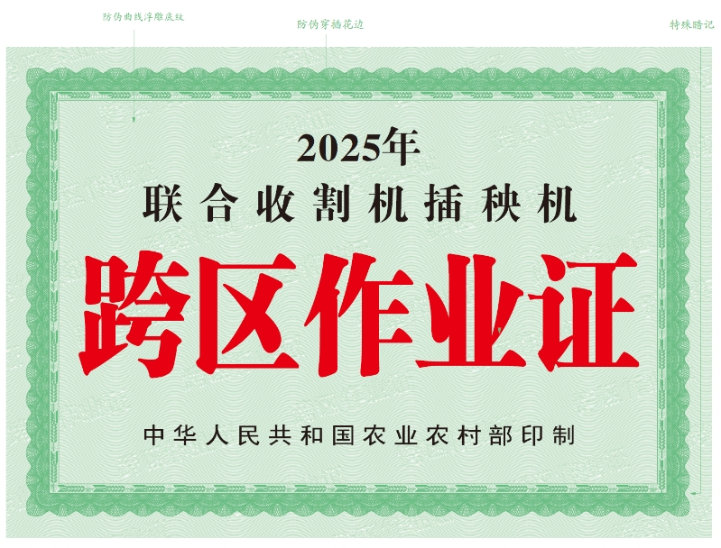

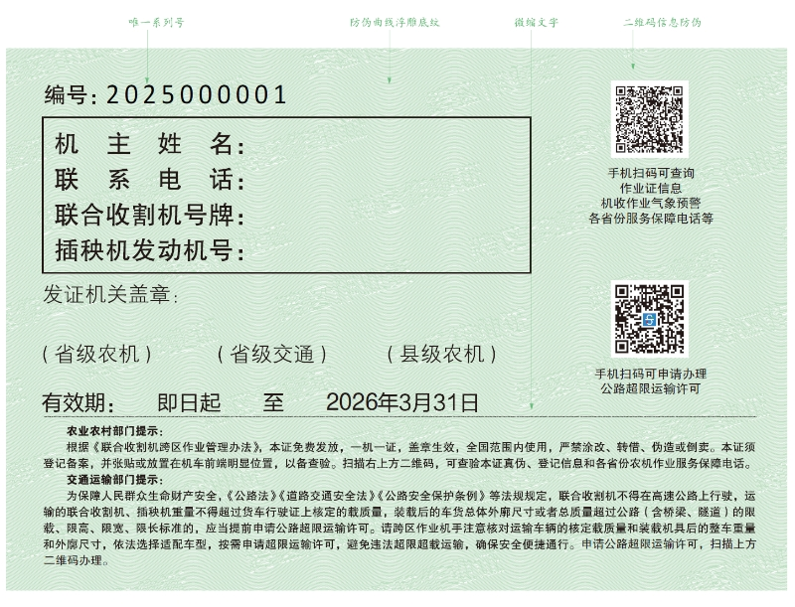

辽宁省农业农村厅办公室 2025年3月6日印发

